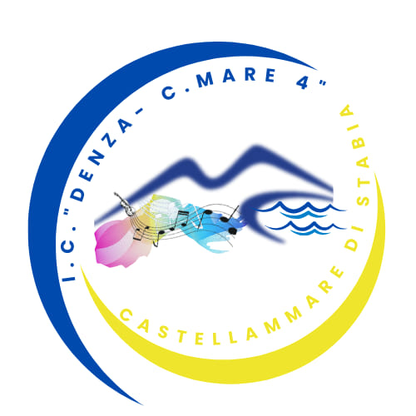 | ISTITUTO COMPRENSIVO  “LUIGI DENZA – C.MARE 4”  80053 C/Mare di Stabia (NA) – Traversa Fondo d’Orto  tel.: 081/8701043  email: NAIC847006@istruzione.it  P.E.C. naic847006@pec.istruzione.it  Codice Meccanografico NAIC847006 – C.F. 82009060631

COLLEGIO DEI DOCENTI A.S. 2025/26

DELIBERE N° 29- 32 del 08.01.2026 (Verbale n. 3)

DELIBERA N°29 (I PUNTO: Approvazione verbale seduta precedente)
Il Collegio dei docenti, preso atto del verbale della seduta precedente e tenuto conto che non sono pervenute richieste di modifica, approva il verbale della seduta precedente.
Il collegio all’unanimità approva e delibera.
La Dirigente Scolastica
Prof.ssa Annapaola di Martino

DELIBERA N°30 (II PUNTO: Condivisione R.A.V.).
l Collegio dei Docenti, preso atto della relazione della Dirigente Scolastica sul Rapporto di Autovalutazione (RAV), approva il documento, rilevando esiti complessivamente positivi dell’istituto, pur in presenza di alcune criticità, in particolare nella scuola secondaria e negli esiti di inglese. Si evidenziano margini di miglioramento nelle aree della progettazione, valutazione, continuità e clima scolastico.
Il collegio all’unanimità approva e delibera.
La Dirigente Scolastica
Prof.ssa Annapaola di Martino

DELIBERA N°31 (III PUNTO: Approvazione P.T.O.F. 2025/28 (aggiornamento A.S. 2025/26)
Il Collegio dei Docenti, preso atto del PTOF, approva gli obiettivi prioritari individuati (competenze linguistiche, logico-matematiche, scientifiche e artistiche), i percorsi di miglioramento legati alle prove INVALSI e l’ampliamento dell’offerta formativa, comprensivo dei progetti curricolari ed extracurricolari.
Il Collegio delibera all’unanimità.

La Dirigente Scolastica
Prof.ssa Annapaola di Martino

DELIBERA N°32 (IV PUNTO: Criteri di formazione dele classi/sezioni e di assegnazione dei docenti alle stesse e ai plessi scolastici
Il Collegio dei Docenti conferma i criteri già adottati per l’iscrizione e la formazione delle classi, senza modifiche.
Il collegio all’unanimità approva e delibera.

La Dirigente Scolastica
Prof.ssa Annapaola di Martino

